向您推荐综合性学术期刊 利用观测技术 掌握信息资源
推动工作进展 扩大研究领域
欢迎订阅《地震地磁观测与研究》
《地震地磁观测与研究》由中国地震台网中心，中国地震局地球物理研究所，中国地震学会地震观测技术专业委员会联合主办。是从事地震地磁，空间物理观测和研究的地球物理专业工作者及地震台站管理人员进行工作、科研的重要参考文献。 主要刊载地震学，地磁学，重力学，地球物理观测技术和研究的最新成果；地震仪器设计原理；实验方法；地震台网布局；台站综合管理；仪器标定；台站技术革新；计算机处理方法和各种技术在地震学，地磁学中的应用。
《地震地磁观测与研究 》最显著的特点是：广，新，快。即：文献涉及学科广，范围大；刊登文献内容新，信息多；出版周期短，成果问世快。随着自然科学整体化发展的趋势，应用技术，综合学科的作用日益突出。地震学是一门综合性学科，许多新理论，新方法，新成果引人注目。本刊以最短的周期为读者了解国内地震学创造条件，同时也为科研院所、大专院校的研究人员提供一方展示成果、交流信息的园地。
《地震地磁观测与研究》期刊在美国国际CODEN中心的国际刊名代码是：CODEN DOGYEQ，对应的国际标准连续出版物号是：ISSN 1003-3246，国内统一连续出版物号是：CN11-2327/P。本刊为双月刊，16开本，每期140页。每期定价：40元，全年定价：240元（含邮费）。可通过邮局或银行汇款。具体订购方法如下。

银行汇款
户 名：中国地震台网中心
开 户 行：中国工商银行公主坟支行
银行帐号：0200004609089134742

银行汇款请注明“震磁刊”
请订户务必写清：① 开户银行及账号；② 收刊人的姓名、地址及邮政编码。
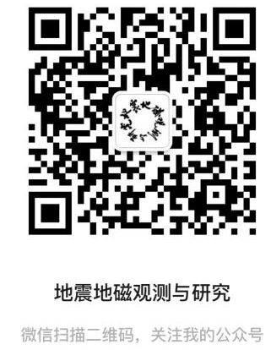
联系人：肖重 010-58034063
QQ群：330178240

《地震地磁观测与研究》订购单

银行汇款
户 名：中国地震台网中心
开 户 行：中国工商银行公主坟支行
银行帐号：0200004609089134742
如需发票，请在第二联“是”下画√！
第一联与订户的邮局汇款收据一并作为报销凭证

订购期刊《地震地磁观测与研究》 |  | 全年定价240元
订购单位或个人地址
订购期刊 | 份 | 收款单位盖章
合计金额 | 仟 佰 拾 元 | 收款单位盖章
汇款日期 | 年 月 日 | 收款单位盖章
第二联 请订户详细填写下栏后寄回《地震地磁观测与研究》编辑部
订购单位或个人 |  |  |  | 是 否 开发票
通讯地址
收件人姓名 |  | 邮政编码
订购期刊 | 份 | 汇款日期 | 年 月 日
总金额（大写） | 仟 佰 拾 元

